台式铅笔硬度计
产品说明：
涂膜硬度是涂料制造、涂料使用（涂装）行业进行质量认定的必测指标。铅笔划痕法测试涂膜硬度是自80年代以来被国际普遍采用的测试方法。我国也已在涂料的发展研究和工业生产中推广这种测试方法。仪器即可在实验室使用，也可适用于施工现场，并能在任意方向上对涂膜硬度进行鉴定。
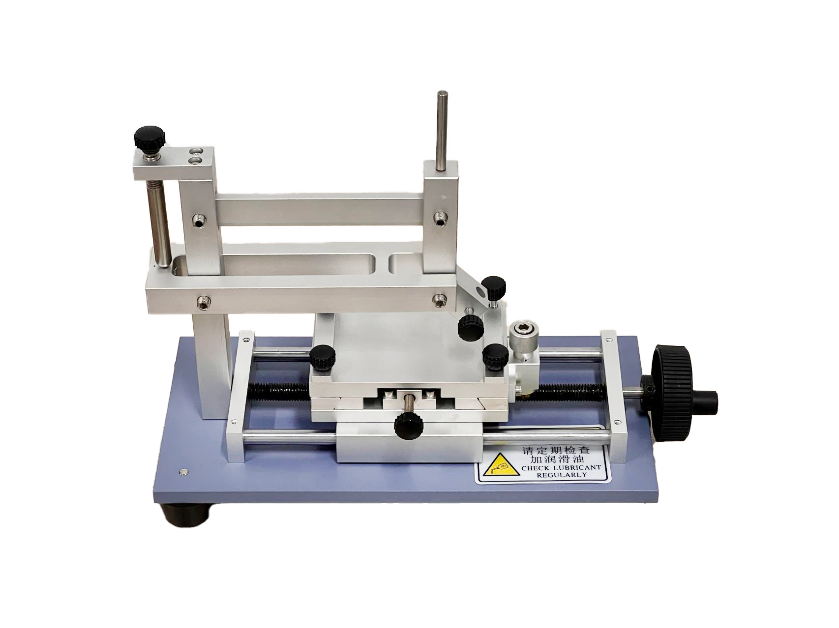

产品特点：
- 工作原理
本仪器主要由铅笔架和试验台组成，铅笔架与立柱等组成四连杆结构，保证了砝码的重量垂直作用于铅笔芯与试验台的交点上，并使铅笔与试验台成45°夹角，并保持不变，试验台可横向、纵向移动，用它固定涂料样板，并使样板朝着划痕方向滑动，铅笔就在试片上划出相应轨迹来。换用不同铅笔划不同痕迹，据此可判定涂膜的硬度值。
2、标准配置
·铅笔硬度计1台
·砝码3个（250克2个、500克1个 ）
·平衡砝码一个
·中华铅笔13支6B--6H
·测试平台尺寸120mmx80mm

订购信息：TR 5105/1--台式铅笔硬度计

